

**Об утверждении проекта планировки и проекта межевания по объекту «Организация системы ППД на Кукуштанском месторождении»**

СЭД-2023-299-01-01-05.С-622

15.08.2023

В соответствии с пунктом 2 статьи 7 Федерального закона от 14 марта 2022  г. № 58-ФЗ «О внесении изменений в отдельные законодательные акты Российской Федерации», пунктом 26 части 1 статьи 16, частью 5 статьи 28 Федерального закона от 06 октября 2003 г. № 131-ФЗ «Об общих принципах организации местного самоуправления в Российской Федерации», частью 13 статьи 46 Градостроительного кодекса Российской Федерации, пунктом 6 части  2 статьи 30 Устава Пермского муниципального округа Пермского края, протоколом общественных обсуждений по проекту планировки и проекту межевания по объекту «Организация системы ППД на Кукуштанском месторождении» от 28 июля 2023 г., заключением о результатах общественных обсуждений по проекту планировки и проекту межевания по объекту «Организация системы ППД на Кукуштанском месторождении» от 28 июля 2023 г.

администрация Пермского муниципального округа Пермского края ПОСТАНОВЛЯЕТ:

1.  Утвердить проект планировки по объекту «Организация системы ППД на Кукуштанском месторождении» согласно приложению 1 к настоящему постановлению.

2. Утвердить проект межевания по объекту «Организация системы ППД на Кукуштанском месторождении» согласно приложению 2 к настоящему постановлению

3.  Настоящее постановление опубликовать в бюллетене муниципального образования «Пермский муниципальный округ» и разместить на официальном сайте Пермского муниципального округа в информационно-телекоммуникационной сети Интернет ([www.permraion.ru](http://www.permraion.ru)).

4.  Настоящее постановление вступает в силу со дня его официального опубликования.

5.  Контроль за исполнением настоящего постановления возложить на  начальника управления архитектуры и градостроительства администрации Пермского муниципального округа Пермского края, главного архитектора.

Временно исполняющий полномочия

главы муниципального округа И.А. Варушкин

Приложение 1

к постановлению

администрации Пермского муниципального округа

Пермского края

от 15.08.2023 № СЭД-2023-299-01-01-05.С-622

**ПРОЕКТ**

**планировки по объекту «Организация системы ППД на Кукуштанском месторождении»**

**2021/354/ДС73-PPT**

**Содержание**

|  |
| --- |
| **Раздел I. Графическая часть** |
| Чертёж границ зон планируемого размещения линейного объекта  Чертёж красных линий |
| **Раздел II. Текстовая часть** |
| 1. Наименование, основные характеристики (категория,  протяженность, проектная мощность, пропускная способность, грузонапряженность, интенсивность движения) и назначение планируемых для размещения линейных объектов, а также линейных объектов, подлежащих реконструкции в связи с изменением их местоположения |
| 2. Перечень субъектов Российской Федерации, перечень  муниципальных районов, городских округов в составе субъектов Российской Федерации, перечень поселений, населенных пунктов, внутригородских территорий городов федерального значения, на территориях которых устанавливаются зоны планируемого размещения линейных объектов, подлежащих реконструкции в  связи с изменением их местоположения |
| 3. Перечень координат характерных точек границ зон планируемого размещения линейных объектов |
| 4. Перечень координат характерных точек границ зон планируемого размещения линейных объектов, подлежащих реконструкции в связи с изменением их местоположения |
| 5. Предельные параметры разрешенного строительства, реконструкции объектов капитального строительства, входящих в состав линейных объектов в границах зон их планируемого размещения |
|
| 6. Информация о необходимости осуществления мероприятий по  защите сохраняемых объектов капитального строительства (здание, строение, сооружение, объекты, строительство которых не завершено), существующих и строящихся на момент подготовки проекта планировки территории, а также объектов капитального строительства, планируемых к строительству в соответствии с ранее утвержденной документацией по планировке территории, от возможного негативного воздействия в связи с размещением линейных объектов |
| 7. Информация о необходимости осуществления мероприятий по сохранению объектов культурного наследия от возможного негативного воздействия в связи с размещением линейных объектов |
| 8. Информация о необходимости осуществления мероприятий по охране окружающей среды |
| 9. Информация о необходимости осуществления мероприятий по защите территории от чрезвычайных ситуаций природного и техногенного характера, в том числе по обеспечению пожарной безопасности и гражданской обороне |

**I. Графическая часть.**

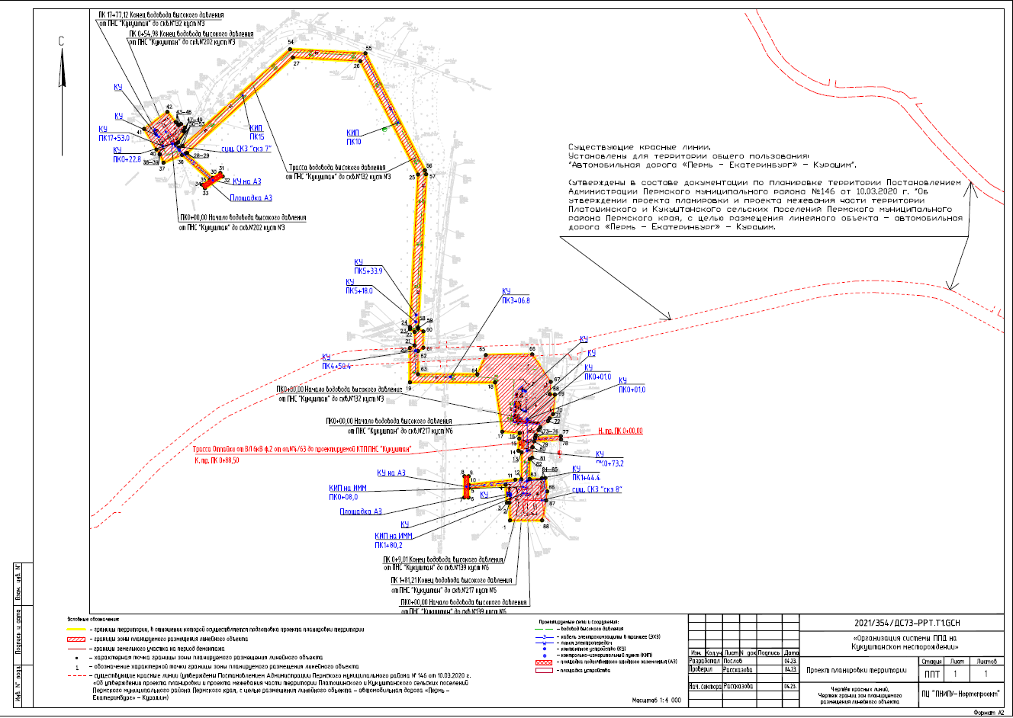

**II. Текстовая часть**

**1. Наименование, основные характеристики (категория, протяженность, проектная мощность, пропускная способность, грузонапряженность, интенсивность движения) и назначение планируемых для размещения линейных объектов, а также линейных объектов, подлежащих реконструкции в связи с изменением их местоположения**

Проектируемые сооружения (водоводы высокого давления) входят в сферу производственной деятельности ООО «УралОйл».

Проектные решения приняты согласно заданию на проектирование, техническим условиям заказчика, требованиям к охране окружающей природной среды и действующим нормам и правилам проектирования. Точки подключения, установка технологического оборудования согласованы с представителями ООО «УралОйл» и ООО «ЛУКОЙЛ-ПЕРМЬ».

В данном проекте предусмотрено выделение этапов строительства: 1 этап. Реконструкция ПНС «Кукуштан»; 2 этап. Организация системы ППД на кусту №3.

Первый этап включает в себя:

* строительство водовода высокого давления от ПНС «Кукуштан» до скв. №139 куст №6.
* строительство водовода высокого давления от ПНС «Кукуштан» до скв. №217 куст №6.

Второй этап включает в себя:

* строительство водовода высокого давления от ПНС «Кукуштан» до скв. №132 куст №3;
* строительство водовода высокого давления от ПНС «Кукуштан» до скв. №202 куст №3.

Давление нагнетания на устья нагнетательных скважин принято согласно гидравлического расчета и составляет:

- скв. №132- 13,07 МПа;

- скв. №139- 12,929 МПа.

- скв. №202- 13,072 МПа;

- скв. №217- 12,923 МПа.

Рабочее давление принято согласно гидравлического расчета и составляет 13,0 МПа.

Планируемый объем закачки согласно заданию на проектирование со ставляет 50 м3/сут для каждой скважины.

Характеристики проектируемых промысловых трубопроводов представ лен в таблице 1.1.

Таблица № 1.1

Характеристики проектируемых промысловых трубопроводов

|  |  |  |  |  |  |
| --- | --- | --- | --- | --- | --- |
| Наименование проектируемого линейного объекта | Протяжен- ность линей- ного объекта, м | Производи- тель-  ность, м3/сут | Давление нагнета- ния, МПа | Рабочее давление, МПа | Основная  технологиче- ская операция линейного объекта |
| Водовод высоко-  го давления от ПНС «Кукуштан» до скв. №202 куст  №3 | 54,98 | 50,0 | 13,072 | 13,0 | Подача пла- стовой воды на скв. №202 |
| Водовод высоко-  го давления от ПНС «Кукуштан» до скв. №132 куст  №3 | 1777,12 | 50,0 | 13,07 | 13,0 | Подача пла- стовой воды на скв. №132 |
| Водовод высоко-  го давления от ПНС «Кукуштан» до скв. №217 куст  №6 | 181,21 | 50,0 | 12,923 | 13,0 | Подача пла- стовой воды на скв. №217 |
| Водовод высоко-  го давления от ПНС «Кукуштан» до скв. №139 куст  №6 | 9,01 | 50,0 | 12,929 | 13,0 | Подача пла- стовой воды на скв. №139 |
|

1. **Перечень субъектов Российской Федерации, перечень муниципальных районов, городских округов в составе субъектов Российской Федерации, перечень поселений, населенных пунктов, внутригородских территорий городов федерального значения, на территориях которых устанавливаются зоны планируемого размещения линейных объектов, подлежащих реконструкции в связи с изменением их местоположения**

Зона планируемого размещения линейного объекта «Организация системы ППД на Кукуштанском месторождении» расположена в границах муниципального образования «Пермский муниципальный округ» Пермского края.

**3. Перечень координат характерных точек границ зон планируемого размещения линейных объектов**

Перечень координат характерных точек границ зоны планируемого размещения линейных объектов приведен в таблице № 3.1 настоящего раздела.

Таблица № 3.1

Перечень координат характерных точек границ зоны планируемого размещения линейных объектов

| **Система координат МСК-59** | | |
| --- | --- | --- |
| **№ п/п** | **Х** | **Y** |
| 1 | 474268.15 | 2249637.88 |
| 2 | 474310.13 | 2249636.50 |
| 3 | 474309.68 | 2249630.73 |
| 4 | 474352.07 | 2249627.45 |
| 5 | 474343.88 | 2249540.72 |
| 6 | 474321.74 | 2249540.55 |
| 7 | 474321.82 | 2249530.55 |
| 8 | 474371.81 | 2249530.93 |
| 9 | 474371.74 | 2249540.93 |
| 10 | 474351.93 | 2249540.78 |
| 11 | 474363.68 | 2249650.47 |
| 12 | 474364.50 | 2249664.56 |
| 13 | 474428.16 | 2249664.98 |
| 14 | 474431.75 | 2249657.52 |
| 15 | 474460.15 | 2249659.52 |
| 16 | 474473.13 | 2249660.56 |
| 17 | 474476.40 | 2249619.69 |
| 18 | 474591.90 | 2249602.84 |
| 19 | 474592.10 | 2249403.09 |
| 20 | 474672.53 | 2249403.09 |
| 21 | 474678.96 | 2249414.11 |
| 22 | 474710.25 | 2249414.25 |
| 23 | 474716.98 | 2249403.09 |
| 24 | 474722.11 | 2249403.09 |
| 25 | 475079.83 | 2249422.14 |
| 26 | 475346.02 | 2249286.79 |
| 27 | 475354.43 | 2249128.86 |
| 28 | 475130.53 | 2248880.45 |
| 29 | 475129.17 | 2248877.16 |
| 30 | 475071.79 | 2248940.68 |
| 31 | 475083.65 | 2248958.56 |
| 32 | 475075.31 | 2248964.08 |
| 33 | 475047.68 | 2248922.41 |
| 34 | 475056.02 | 2248916.88 |
| 35 | 475067.23 | 2248933.79 |
| 36 | 475125.76 | 2248868.99 |
| 37 | 475107.56 | 2248825.31 |
| 38 | 475127.54 | 2248816.99 |
| 39 | 475127.02 | 2248816.19 |
| 40 | 475138.61 | 2248808.68 |
| 41 | 475187.01 | 2248779.77 |
| 42 | 475226.95 | 2248834.51 |
| 43 | 475202.57 | 2248854.23 |
| 44 | 475197.53 | 2248859.58 |
| 45 | 475195.81 | 2248860.96 |
| 46 | 475198.58 | 2248866.33 |
| 47 | 475190.00 | 2248875.64 |
| 48 | 475182.39 | 2248872.07 |
| 49 | 475180.19 | 2248873.94 |
| 50 | 475155.20 | 2248859.66 |
| 51 | 475151.54 | 2248854.01 |
| 52 | 475143.25 | 2248861.57 |
| 53 | 475146.82 | 2248870.14 |
| 54 | 475373.82 | 2249121.99 |
| 55 | 475364.41 | 2249298.75 |
| 56 | 475089.79 | 2249438.39 |
| 57 | 475080.41 | 2249441.20 |
| 58 | 474721.61 | 2249422.09 |
| 59 | 474718.22 | 2249422.09 |
| 60 | 474711.65 | 2249434.72 |
| 61 | 474673.51 | 2249434.61 |
| 62 | 474665.78 | 2249422.09 |
| 63 | 474611.10 | 2249422.09 |
| 64 | 474611.10 | 2249561.15 |
| 65 | 474656.16 | 2249581.13 |
| 66 | 474657.84 | 2249689.93 |
| 67 | 474593.32 | 2249733.42 |
| 68 | 474564.49 | 2249731.19 |
| 69 | 474563.56 | 2249743.08 |
| 70 | 474517.60 | 2249738.80 |
| 71 | 474507.92 | 2249730.64 |
| 72 | 474501.23 | 2249726.93 |
| 73 | 474487.13 | 2249708.57 |
| 74 | 474480.40 | 2249704.58 |
| 75 | 474468.02 | 2249697.88 |
| 76 | 474461.95 | 2249696.33 |
| 77 | 474465.92 | 2249757.01 |
| 78 | 474457.94 | 2249757.53 |
| 79 | 474453.79 | 2249694.25 |
| 80 | 474440.02 | 2249690.73 |
| 81 | 474415.29 | 2249689.86 |
| 82 | 474412.48 | 2249683.88 |
| 83 | 474365.61 | 2249683.57 |
| 84 | 474367.01 | 2249712.75 |
| 85 | 474367.68 | 2249720.84 |
| 86 | 474336.05 | 2249725.14 |
| 87 | 474314.77 | 2249722.57 |
| 88 | 474268.15 | 2249713.24 |

1. **Перечень координат характерных точек границ зон планируемого размещения линейных объектов, подлежащих реконструкции в связи с изменением их местоположения**

В данном проекте не предусмотрено размещение линейных объектов, подлежащих реконструкции в связи с изменением их местоположения.

**5. Предельные параметры разрешенного строительства, реконструкции объектов капитального строительства, входящих в состав линейных объектов в границах зон их планируемого размещения**

В соответствии с пунктом 2 части 6 статьи 30 Градостроительного кодекса Российской Федерации предельные параметры разрешенного строительства, реконструкции объектов капитального строительства устанавливаются градостроительными регламентами, которые входят в состав правил землепользования и застройки.

На основании пункта 3 части 4 статьи 36 Градостроительного кодекса Российской Федерации на земельные участки, предназначенные для размещения линейных объектов и (или) занятые линейными объектами, действие градостроительных регламентов не распространяется.

Параметры конструктивных решений планируемого для размещения линейного объекта приняты в соответствии с действующими нормами и правилами, нормативно-правовыми актами Российской Федерации

**6. Информация о необходимости осуществления мероприятий по защите сохраняемых объектов капитального строительства (здание, строение, сооружение, объекты, строительство которых не завершено), существующих и строящихся на момент подготовки проекта планировки территории, а также объектов капитального строительства, планируемых к строительству в соответствии с ранее утвержденной документацией по планировке территории, от возможного негативного воздействия в связи с размещением линейных объектов**

Объект проектирования пересекает автомобильную дорогу «Пермь- Екатеринбург» - Курашим.

На данный линейный объект была разработана, согласована и утверждена документация по планировке территории (проект планировки и проект межевания территории).

Документация была утверждена Постановлением Администрации Пермского муниципального района от 10 марта 2020 г. № 146 «Об утверждении проекта планировки и проекта межевания части территории Платошинского и Кукуштанского сельских поселений Пермского муниципального района Пермского края, с целью размещения линейного объекта – автомобильная дорога «Пермь – Екатеринбург» - Курашим.

Объект проектирования не оказывает негативного влияния на автомобильную дорогу «Пермь – Екатеринбург» - Курашим

В связи с отсутствием возможного негативного воздействия при размещении линейного объекта не требуется осуществления мероприятий по защите сохраняемых объектов капитального строительства (здание, строение, сооружение, объекты, строительство которых не завершено), существующих и строящихся на момент подготовки проекта планировки территории, а также объектов капитального строительства, планируемых к строительству в соответствии с ранее утвержденной документацией по планировке территории.

Для защиты сохраняемых объектов капитального строительства (автомобильной дороги, подземных и надземных коммуникаций), попадающих в зону планируемого размещения линейного объекта, необходимо предусмотреть выполнение нескольких мер:

* при производстве земляных работ в районе пересечения с дорогой, подземными, надземными коммуникациями необходимо вызвать сотрудников обслуживающих компаний;
* работы производить в строгом соответствии с полученными техническими условиями собственников (пользователей) коммуникаций;
* требуется привязка коммуникаций на местности;
* во избежание повреждений существующих коммуникаций, в месте пересечения с зоной планируемого размещения проектируемого объекта производить земляные работы ручным способом;
* в районе размещения парковочных мест, предусмотреть защиту существующих коммуникаций защитным футляром.
* при производстве земляных работ запрещается применять ударные и взрывные способы разработки грунта;
* при параллельной прокладке проектируемых водоводов с существующими коммуникациями между водоводом и подземными коммуникациями предусматривается расстояние не менее 5 м (согласно п. 8.6 ГОСТ Р55990-2014);
* при пересечении водоводов с существующими коммуникациями, земляные работы по 2 метра в обе стороны необходимо производить вручную, расстояние по вертикали (в свету) между водоводом и подземными коммуникациями предусматривается не менее:
* 0,35 м - для промысловых трубопроводов,
* 0,50 м - для кабелей,
* 0,35 м – для газопроводов;
* при пересечении проектируемым водоводом высокого давления от ПНС

«Кукуштан» до скв. № 132 куст № 3 с ВЛ-6кВ расстояние проектируемого водовода до опоры (фундамента) ВЛ-6кВ составляет не менее 7,13 м. Согласно табл.2.5.40 «ПУЭ. Правила устройства электроустановок. Издание 7» нормативное расстояние проектируемого водовода до опоры (фундамента) с ВЛ-6кВ составляет не менее 3 м. Так как в проекте нормативное расстояние проектируемых водовода до опоры (фундамента) ВЛ-6кВ превышает нормативное, защита фундаментов ВЛ-6кВ от размыва водоводом не требуется;

* Пересечения проектируемым водоводом высокого давления от ПНС

«Кукуштан» до скв. №132 куст №3 с ВЛ-10кВ «ПС «Курашим» - РП - 3013» на ПК4+63,5 и с ВЛ-10 кВ «ПС «Курашим» - РП - 3013» на ПК4+77,20 выполнены по техническим условиям, выданными ОАО МРСК «Урала»;

Инженерные коммуникации, подлежащие переустройству, в пределах линейной части проектируемого водовода отсутствуют.

Основной способ укладки труб – открытый, подземный.

* 1. **Информация о необходимости осуществления мероприятий по сохранению объектов культурного наследия от возможного негативного воздействия в связи с размещением линейных объектов**

В границах участка строительства объекты культурного наследия, включенные в Единый государственный реестр, либо выявленные объекты культурного наследия, а также объекты, обладающие признаками объекта культурного наследия, отсутствуют.

Участок расположен вне зон охраны и защитных зон объектов культурного наследия. Следовательно, в данном проекте отсутствует необходимость осуществления мероприятий по сохранению объектов культурного наследия от возможного негативного воздействия в связи с размещением линейного объекта.

**8. Информация о необходимости осуществления мероприятий по охране окружающей среды**

Для предотвращения и снижения неблагоприятных последствий на состояние компонентов природной среды, а также сохранение экологической ситуации на территории проектируемых работ необходимо:

* соблюдать технологию производственного процесса;
* соблюдать нормы и правила природоохранного законодательства;
* проводить эколого-аналитический контроль за состоянием окружающей среды при эксплуатации проектируемого объекта.

Атмосферный воздух

Для сохранения состояния приземного слоя воздуха в период строительства рекомендуется:

* не допускать разведение костров и сжигание в них любых видов материалов и отходов;
* постоянно контролировать соблюдение технологических процессов в период строительно-монтажных работ с целью обеспечения минимальных выбросов загрязняющих веществ;
* параметры применяемых машин, оборудования, транспортных средств, в части состава отработавших газов, в процессе эксплуатации должны соответствовать установленным стандартам и техническим условиям предприятия-изготовителя, согласованным с санитарными органами;
* определяющим условием минимального загрязнения атмосферы отработавшими газами дизельных двигателей дорожных машин и оборудования является правильная эксплуатация двигателя, своевременная регулировка системы подачи и ввода топлива;
* при проведении технического обслуживания машин следует особое внимание уделять контрольным и регулировочным работам по системе питания, зажигания и газораспределительному механизму двигателя. Эти меры обеспечивают полное сгорание топлива, снижают его расход, значительно уменьшают выброс токсичных веществ;

- при заправке строительной техники автозаправщиком не допускать проливов горюче-смазочных материалов на поверхность земли.

При эксплуатации объекта выбросы в атмосферный воздух незначительны и кратковременны. В целях сокращения вредных выбросов в атмосферу от технологических процессов при эксплуатации необходимо закладывать в проекты такие решения, как:

* контроль качества строительно-монтажных работ с целью предотвращения аварийных ситуаций в дальнейшем;
* более совершенное аппаратурное оформление технологических процессов, разработанное с учетом требований экологии;
* комплексная автоматизация технологических и вспомогательных процессов, обеспечивающая надежную эксплуатацию проектируемых объектов;
* системы контроля степени загрязнения окружающей среды;
* системы противоаварийной защиты процесса и оборудования.

Гидросфера

Для сохранения состояния приповерхностной гидросферы рекомендуется в период строительно-монтажных работ:

* не допускать попадание горюче-смазочных материалов в водные объекты при производстве работ;
* осуществлять заправку строительной техники горючесмазочными материалами на специально оборудованной площадке, расположенной за пределами водоохранных зон водных объектов;
* не производить мойку техники в водотоках.

Согласно Водному кодексу, в пределах водоохранных зон запрещается движение и стоянка транспортных средств (кроме специальных транспортных средств), за исключением их движения по дорогам и стоянки на дорогах и в специально оборудованных местах, имеющих твердое покрытие.

В границах водоохранных зон допускаются проектирование, размещение, строительство, реконструкция, ввод в эксплуатацию, эксплуатация хозяйственных и иных объектов при условии оборудования таких объектов сооружениями, обеспечивающими охрану водных объектов от загрязнения,засорения и истощения вод в соответствии с водным законодательством и законодательством в области охраны окружающей среды.

Почвы

Для минимизации отрицательного воздействия на почвы требуется:

* проведение работ строго в полосе отвода земель;
* в целях сохранения плодородного слоя почвы на площади временного и постоянного отвода по сельскохозяйственным и лесным угодьям предусмотреть комплекс мероприятий технического и биологического этапов рекультивации;
* при заправке строительной техники автозаправщиком не допускать проливов горюче-смазочных материалов на поверхность земли;
* предотвращение захламления территории отходами строительства и потребления (сбор всех видов отходов в специальные контейнеры с последующим вывозом в установленные места).

Растительность

Для уменьшения отрицательного воздействия на растительность рекомендуются следующие мероприятия:

* работы необходимо проводить строго в установленных границах земельного отвода;
* осуществлять движение транспортной и строительной техники круглогодично только по постоянным дорогам, а в зимний период – по специально подготовленным зимним технологическим дорогам;
* с целью сохранения растительного покрова от пожара все строительные объекты обеспечить средствами пожаротушения;
* ввести запрет на выжигание растительности.

Животный мир

Проектом необходимо предусмотреть следующие мероприятия, обеспечивающие снижение воздействия на животный мир:

- провести с исполнителями обязательную техническую учебу по охране окружающей среды;

- соблюдать меры, гарантирующих предотвращение заболеваний и гибели объектов животного мира, ухудшения среды их обитания при хранении и применении химических реагентов, горюче-смазочных и других опасных для объектов животного мира и среды их обитания материалов, сырья и отходов производства;

- для предотвращения случайного попадания животных устанавливать ограждение на период рытья траншей, котлованов;

- ограничить доступ животных на технологические площадки путем установки ограждений и простейших отпугивающих устройств;

* соблюдать санитарные нормы и правила, предписывающих утилизацию бытового мусора и пищевых отходов;
* ограничить все строительные работ строго полосой земельного отвода;
* своевременно проводить рекультивационные работы;
* соблюдать пожарную безопасность в процессе проводимых работ;
* не оставлять не закопанными траншеи, ямы, котлованы на длительное время, во избежание попадания туда животных.

Предприятие, осуществляющее реализацию данного проекта, несет ответственность за сохранение и воспроизводство объектов животного мира, занесенных в Красные Книги в соответствии с законодательством РФ и законодательством субъектов РФ (ст. 24 Федерального закона от 24 апреля 1995 г. №52-ФЗ «О животном мире»).

**9. Информация о необходимости осуществления мероприятий по защите территории от чрезвычайных ситуаций природного и техногенного характера, в том числе по обеспечению пожарной безопасности и гражданской обороне**

Мероприятия по защите территории от чрезвычайных ситуаций природного и техногенного характера, в том числе по обеспечению пожарной безопасности и гражданской обороне проектом не требуются согласно письму Главного управления Министерства чрезвычайных ситуаций России по Пермскому краю № ИВ-168-4113 от 08 декабря 2022 г.

Приложение 2

к постановлению

администрации Пермского муниципального округа

Пермского края

от 15.08.2023 № СЭД-2023-299-01-01-05.С-622

**ПРОЕКТ**

**межевания по объекту «Организация системы ППД на Кукуштанском месторождении»**

**2021/354/ДС73-PМT**

**Содержание**

|  |
| --- |
| Раздел I «Проект межевания территории. Графическая часть» |
| Чертеж межевания территории |
| Раздел II «Проект межевания территории. Текстовая часть» |
| 1. Перечень образуемых земельных участков |
| 1. Перечень координат характерных точек образуемых земельных участков |
| 1. Сведения о границах территории, применительно к которой осуществляется подготовка проекта межевания, содержащие перечень координат характерных точек таких границ в системе координат, используемой для ведения Единого государственного реестра недвижимости |
| 1. Вид разрешенного использования образуемых земельных участков, предназначенных для размещения линейных объектов и объектов капитального строительства, проектируемых в составе линейного объекта, а также существующих земельных участков, занятых линейными объектами и объектами капитального строительства, входящими в состав линейных объектов, в соответствии с проектом планировки территории |

**I. Графическая часть**

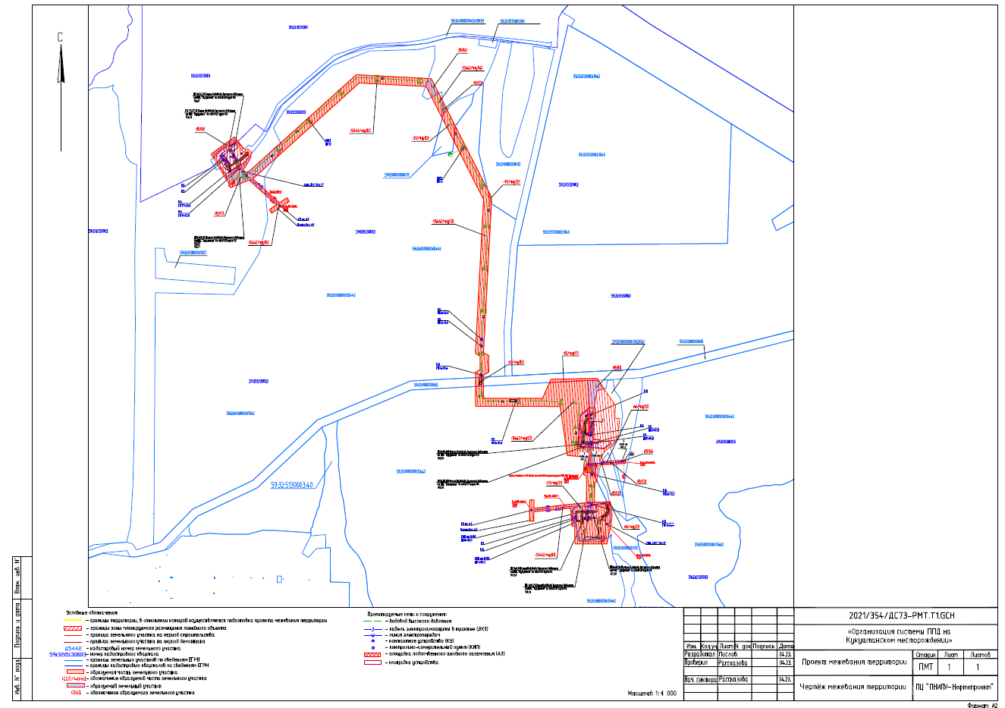

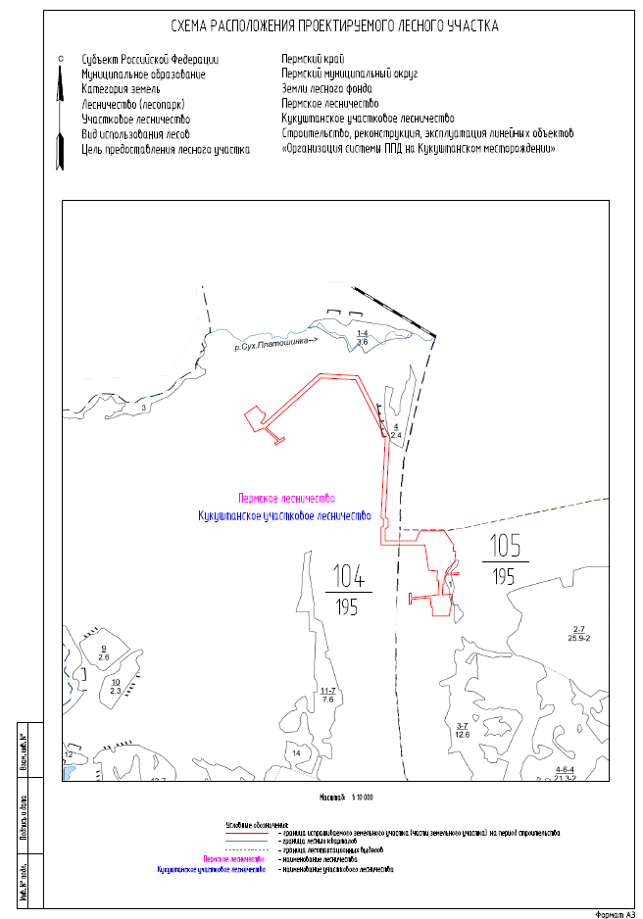

**II. Текстовая часть**

**1. Перечень образуемых земельных участков**

Сведения об образуемых в результате межевания территории земельных участках (частях земельных участков) для размещения линейного «Организация системы ППД на Кукуштанском месторождении» приведены в таблице №1.

Изъятие (резервирование) земельных участков для государственных или муниципальных нужд в данном проекте не требуется.

Общая площадь занимаемых земель по проекту составляет 7,1948 га;

* площадь вновь образуемых земельных участков и частей земельных участков составляет 6,0226 га;
* площадь арендуемого ООО «УралОйл» земельного участка – 1,1722 га. Распределение по категориям земель следующее:
* земли сельскохозяйственного назначения – 5,9003 га;
* земли лесного фонда – 0,0187 га;
* земли промышленности – 1,2758 га.

Вид разрешенного использования образуемого земельного участка – «Сель- скохозяйственное использование (1.0)».

Характеристика образуемой части существующих земельных участков:

«Организация системы ППД на Кукуштанском месторождении».

На земельный участок Пермского муниципального округа Пермского края будет заключаться договор аренды либо соглашение об установлении сервитута с ООО «УралОйл».

С собственниками/арендаторами/субарендаторами земельных участков будут заключаться договоры аренды/субаренды либо соглашение об установлении сервитута с ООО «УралОйл».

На часть земельныого участка земель лесного фонда будет заключаться договор аренды с ООО «УралОйл».

Образуемые земельные участки, которые будут отнесены к территориям общего пользования или имуществу общего пользования, в том числе в отношении которых предполагаются резервирование и (или) изъятие для государственных или муниципальных нужд, отсутствуют.

Настоящим проектом не предусмотрено образование земельных участков, частей земельных участков, правообладателем (собственником или арендатором, предварительным правообладателем) которых является ООО «УралОйл», поэтому в экспликации, каталоге координат и на чертеже межевания территории отсутствуют сведения о таких земельных участках и частях земельных участков.

Сведения об образуемых земельных участках и частях земельных участков приведены в таблице №1 настоящего раздела.

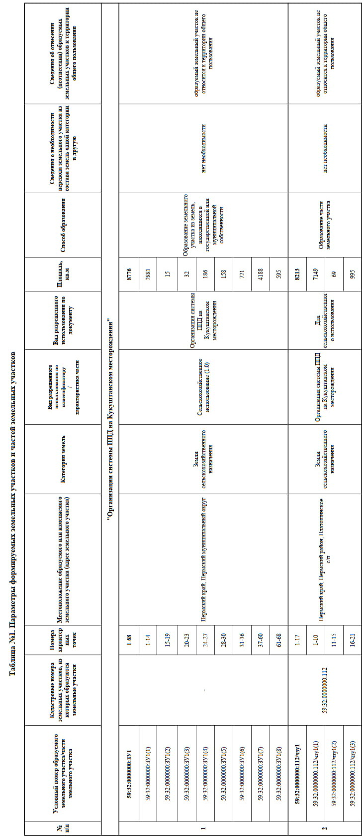Координаты поворотных точек границ образуемых земельных участков и частей земельных участков представлены в таблице №2.1.

Координаты поворотных точек границ территории, в отношении которой осуществляется подготовка проекта межевания представлены в таблице №3.1.

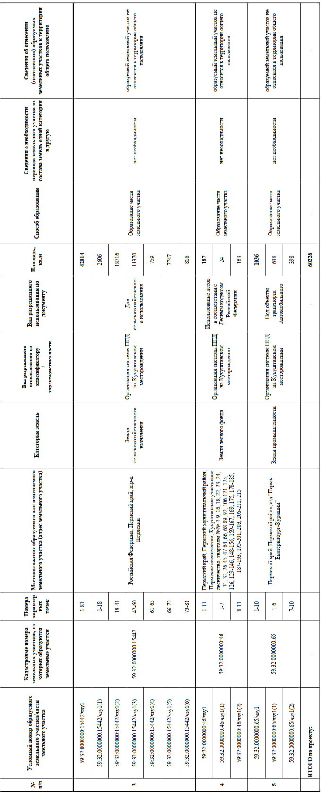

Проектируемые лесные участки из состава земель лесного фонда расположены в эксплуатационных лесах.

Таблица 1.1.

Распределение земель проектируемого лесного участка

|  |  |  |  |  |  |  |  |  |  |  |
| --- | --- | --- | --- | --- | --- | --- | --- | --- | --- | --- |
| Общая площадь, всего | В том числе | | | | | | | | | |
| лесные земли | | | | | нелесные земли | | | | |
| занятые лесными насаждениями всего | в том числе покрытые лесными культурами | лесные питомники, плантации | не занятые лесными насаждениями | итого | дороги | просеки | болота | другие | итого |
| 1 | 2 | 3 | 4 | 5 | 6 | 7 | 8 | 9 | 10 | 11 |
| 0,0187 | 0,0187 | - | - | - | 0,0187 | - | - | - | - | - |

Таблица 1.2.

Характеристика насаждений проектируемого лесного участка

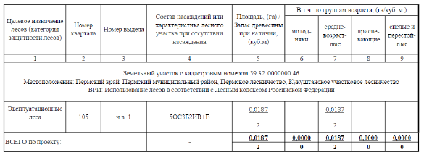

Таблица 1.3.

Средние таксационные показатели насаждений проектируемо го лесного участка

|  |  |  |  |  |  |  |  |  |
| --- | --- | --- | --- | --- | --- | --- | --- | --- |
| Целевое назначение лесов | Хозяйство, преобладающая порода | Состав насаждений | Возраст | Бонитет | Полнота | Средний запас древесины (куб.м/га) | | |
| средне- возрастные | приспе- вающие | спелые и перестой- ные |
| 1 | 2 | 3 | 4 | 5 | 6 | 7 | 8 | 9 |
| Эксплуатационные | Мягколиственное |  | 30 | 2 | 0,5 | - | 90 | - |

Таблица 1.4.

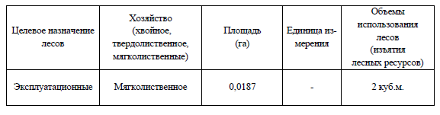 Виды и объемы использования лесов на проектируемом лесном участке

Виды разрешенного использования лесов на проектируемом лесном участке Лесохозяйственным регламентом Пермского лесничества (лесопарка) в квартале № 105 (выдел № 1) и соответственно на проектируемом лесном участке установлены следующие виды разрешенного использования лесов:

Таблица 1.5.

Виды разрешенного использования лесов на проектируемом лесном участке

| Виды разрешенного использования лесов | Наименование участкового  лесничества,  перечень кварталов или их  частей входящих лесничеств,  хозяйств |
| --- | --- |
| Заготовка древесины | Пермское лесничество,  Кукуштанское участковое лесничество,  квартал № 105  (часть выдела 1) |
| Заготовка живицы |
| Заготовка и сбор недревесных лесных ресурсов |
| Заготовка пищевых лесных ресурсов и сбор лекарственных растений |
| Осуществление видов деятельности в сфере охотничьего хозяйства |
| Ведение сельского хозяйства |
| Осуществление научно-исследовательской деятельности, образовательной деятельности |
| Осуществление рекреационной деятельности |
| Создание лесных плантаций и их эксплуатация |
| Выращивание лесных плодовых, ягодных, декоративных растений, лекарственных растений |
| Выращивание посадочного материала лесных  растений (саженцев, сеянцев) |
| Осуществление геологического изучения недр, разведка и добыча полезных ископаемых |
| Строительство и эксплуатация водохранилищ и иных искусственных водных объектов, а также гидротехнических сооружений и специализированных портов |
| Строительство, реконструкция, эксплуатация линейных объектов |
| Переработка древесины и иных лесных ресурсов |
| Осуществление религиозной деятельности |

По данным государственного лесного реестра квартал № 105 (выдел 1) Пермского лесничества Кукуштанского участкового лесничества обременений не имеет.

С учетом целевого назначения и правового режима лесов, установленного лесным законодательством Российской Федерации, лесохозяйственным регламентом Пермского лесничества предусмотрены следующие ограничения в использовании лесов:

Не допускается:

- повреждение лесных насаждений, растительного покрова и почв за пределами земель, на которых осуществляется использование лесов, и охранной зоны линейных объектов;

- захламление территорий, прилегающих к землям, на которых осуществляется использование лесов, строительным и бытовым мусором, отходами древесины;

- загрязнение земель, на которых осуществляется использование лесов, и территорий, прилегающих к землям, на которых осуществляется использование лесов, химическими и радиоактивными веществами;

- проезд транспортных средств, механизмов по произвольным, неустановленным маршрутам.

Таблица 1.6.

Сведения о наличии зданий, сооружений, объектов, связанных с созданием лесной инфраструктуры и объектов, не связанных с созданием лесной инфраструктуры на проектируемом лесном участке

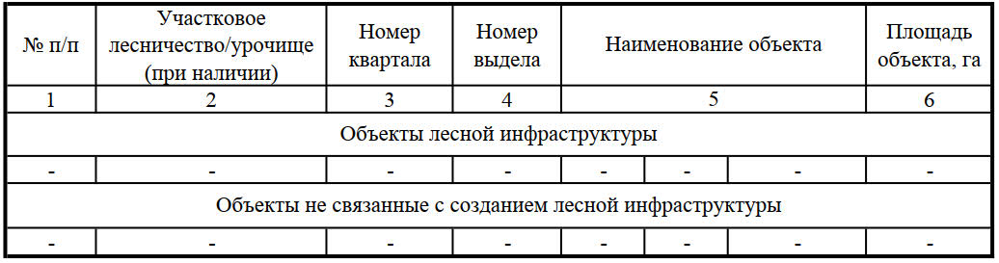

Согласно данным государственного лесного реестра на проектируемом лесном участке отсутствуют особо защитные участки лесов (ОЗУ).

Особо охраняемые природные территории (ООПТ), зоны с особыми условиями использования территорий (ЗОУИТ) отсутствуют.

|  |  |
| --- | --- |
|  |  |
|  |  |
|  |
|  |
|  |
|  |
|  |
|  |
|  |
|  |
|  |
|  |

# Перечень координат характерных точек образуемых земельных участков

Перечень координат характерных точек границ образуемых земельных участков приведен в таблице № 2.1 настоящего раздела.

Таблица № 2.1

Каталог координат характерных точек границ образуемых земельных участков и образуемых частей земельных участков

| **Система координат МСК-59** | | |
| --- | --- | --- |
| **№ п/п** | **Х** | **Y** |
| «Организация системы ППД на Кукуштанском месторождении» | | |
| 1 | 2 | 3 |
| 59:32:0000000:ЗУ1 | | |
| 59:32:0000000:ЗУ1(1) | | |
| 1 | 474653,78 | 2249692,67 |
| 2 | 474633,87 | 2249706,09 |
| 3 | 474628,82 | 2249689,95 |
| 4 | 474589,10 | 2249682,38 |
| 5 | 474502,99 | 2249680,46 |
| 6 | 474422,18 | 2249687,15 |
| 7 | 474416,42 | 2249689,90 |
| 8 | 474415,29 | 2249689,86 |
| 9 | 474415,28 | 2249689,83 |
| 10 | 474448,67 | 2249673,97 |
| 11 | 474634,02 | 2249669,65 |
| 12 | 474636,00 | 2249669,39 |
| 13 | 474653,15 | 2249667,12 |
| 14 | 474652,77 | 2249674,75 |
| 1 | 474653,78 | 2249692,67 |
| 59:32:0000000:ЗУ1(2) | | |
| 15 | 474462,41 | 2249703,36 |
| 16 | 474454,10 | 2249698,97 |
| 17 | 474454,06 | 2249698,27 |
| 18 | 474460,58 | 2249699,73 |
| 19 | 474462,25 | 2249700,92 |
| 15 | 474462,41 | 2249703,36 |
| 59:32:0000000:ЗУ1(3) | | |
| 20 | 474463,75 | 2249723,86 |
| 21 | 474455,95 | 2249727,12 |
| 22 | 474455,56 | 2249721,18 |
| 23 | 474463,61 | 2249721,72 |
| 20 | 474463,75 | 2249723,86 |
| 59:32:0000000:ЗУ1(4) | | |
| 24 | 474464,36 | 2249733,17 |
| 25 | 474465,92 | 2249757,01 |
| 26 | 474457,94 | 2249757,53 |
| 27 | 474456,46 | 2249734,97 |
| 24 | 474464,36 | 2249733,17 |
| 59:32:0000000:ЗУ1(5) | | |
| 28 | 475312,71 | 2249325,04 |
| 29 | 475290,98 | 2249336,09 |
| 30 | 475279,84 | 2249327,17 |
| 28 | 475312,71 | 2249325,04 |
| 59:32:0000000:ЗУ1(6) | | |
| 31 | 475364,41 | 2249298,75 |
| 32 | 475364,79 | 2249291,57 |
| 33 | 475346,11 | 2249285,12 |
| 34 | 475346,02 | 2249286,79 |
| 35 | 475320,96 | 2249299,53 |
| 36 | 475329,70 | 2249316,41 |
| 31 | 475364,41 | 2249298,75 |
| 59:32:0000000:ЗУ1(7) | | |
| 37 | 475212,81 | 2248943,35 |
| 38 | 475202,42 | 2248948,25 |
| 39 | 475178,35 | 2248933,49 |
| 40 | 475130,53 | 2248880,45 |
| 41 | 475129,17 | 2248877,16 |
| 42 | 475101,78 | 2248907,47 |
| 43 | 475090,15 | 2248908,42 |
| 44 | 475125,76 | 2248868,99 |
| 45 | 475107,56 | 2248825,31 |
| 46 | 475127,54 | 2248816,99 |
| 47 | 475127,02 | 2248816,19 |
| 48 | 475138,61 | 2248808,68 |
| 49 | 475154,37 | 2248799,26 |
| 50 | 475156,30 | 2248801,79 |
| 51 | 475133,13 | 2248818,29 |
| 52 | 475169,47 | 2248860,34 |
| 53 | 475186,33 | 2248873,92 |
| 54 | 475182,39 | 2248872,07 |
| 55 | 475180,19 | 2248873,94 |
| 56 | 475155,20 | 2248859,66 |
| 57 | 475151,54 | 2248854,02 |
| 58 | 475143,25 | 2248861,57 |
| 59 | 475146,82 | 2248870,14 |
| 60 | 475212,81 | 2248943,35 |
| 37 | 475212,81 | 2248943,35 |
| 59:32:0000000:ЗУ1(8) | | |
| 61 | 475202,57 | 2248854,24 |
| 62 | 475198,67 | 2248858,37 |
| 63 | 475198,59 | 2248858,28 |
| 64 | 475216,68 | 2248838,92 |
| 65 | 475200,81 | 2248808,45 |
| 66 | 475178,44 | 2248784,89 |
| 67 | 475187,01 | 2248779,77 |
| 68 | 475226,95 | 2248834,51 |
| 61 | 475202,57 | 2248854,24 |
|  |  |  |
| 59:32:0000000:112/чзу1 | | |
| 59:32:0000000:112/чзу1(1) | | |
| 1 | 474363,68 | 2249650,47 |
| 2 | 474365,61 | 2249683,57 |
| 3 | 474367,00 | 2249712,60 |
| 4 | 474357,92 | 2249722,17 |
| 5 | 474336,05 | 2249725,14 |
| 6 | 474314,77 | 2249722,57 |
| 7 | 474281,24 | 2249715,86 |
| 8 | 474280,94 | 2249715,59 |
| 9 | 474275,01 | 2249648,62 |
| 10 | 474346,07 | 2249630,19 |
| 1 | 474363,68 | 2249650,47 |
| 59:32:0000000:112/чзу1(2) | | |
| 11 | 475101,36 | 2249432,51 |
| 12 | 475089,80 | 2249438,39 |
| 13 | 475080,41 | 2249441,20 |
| 14 | 475070,04 | 2249440,65 |
| 15 | 475070,38 | 2249440,12 |
| 11 | 475101,36 | 2249432,51 |
| 59:32:0000000:112/чзу1(3) | | |
| 16 | 475290,98 | 2249336,09 |
| 17 | 475252,92 | 2249355,44 |
| 18 | 475252,50 | 2249355,13 |
| 19 | 475217,86 | 2249351,96 |
| 20 | 475271,15 | 2249324,86 |
| 21 | 475279,84 | 2249327,17 |
| 12 | 475290,98 | 2249336,09 |
|  |  |  |
| 59:32:0000000:15442/чзу1 | | |
| 59:32:0000000:15442/чзу1(1) | | |
| 1 | 474268,16 | 2249713,24 |
| 2 | 474268,16 | 2249637,88 |
| 3 | 474310,13 | 2249636,50 |
| 4 | 474309,68 | 2249630,74 |
| 5 | 474352,07 | 2249627,45 |
| 6 | 474343,89 | 2249540,72 |
| 7 | 474321,74 | 2249540,55 |
| 8 | 474321,82 | 2249530,55 |
| 9 | 474371,82 | 2249530,93 |
| 10 | 474371,74 | 2249540,93 |
| 11 | 474351,93 | 2249540,78 |
| 12 | 474361,14 | 2249626,80 |
| 13 | 474362,96 | 2249643,78 |
| 14 | 474363,68 | 2249650,47 |
| 15 | 474346,07 | 2249630,19 |
| 16 | 474275,01 | 2249648,62 |
| 17 | 474280,94 | 2249715,59 |
| 18 | 474281,24 | 2249715,86 |
| 1 | 474268,16 | 2249713,24 |
| 59:32:0000000:15442/чзу1(2) | | |
| 19 | 474420,65 | 2249687,28 |
| 20 | 474415,28 | 2249689,83 |
| 21 | 474412,48 | 2249683,88 |
| 22 | 474365,61 | 2249683,57 |
| 23 | 474364,50 | 2249664,56 |
| 24 | 474428,16 | 2249664,99 |
| 25 | 474431,75 | 2249657,52 |
| 26 | 474460,15 | 2249659,52 |
| 27 | 474473,13 | 2249660,56 |
| 28 | 474476,40 | 2249619,69 |
| 29 | 474591,90 | 2249602,84 |
| 30 | 474592,10 | 2249403,09 |
| 31 | 474638,91 | 2249403,09 |
| 32 | 474639,93 | 2249422,09 |
| 33 | 474611,10 | 2249422,09 |
| 34 | 474611,10 | 2249561,15 |
| 35 | 474648,32 | 2249577,66 |
| 36 | 474653,15 | 2249667,12 |
| 37 | 474636,00 | 2249669,39 |
| 38 | 474634,02 | 2249669,65 |
| 39 | 474448,67 | 2249673,97 |
| 40 | 474445,18 | 2249675,63 |
| 41 | 474436,55 | 2249679,73 |
| 19 | 474420,65 | 2249687,28 |
| 59:32:0000000:15442/чзу1(3) | | |
| 42 | 474673,51 | 2249434,61 |
| 43 | 474665,78 | 2249422,09 |
| 44 | 474660,87 | 2249422,09 |
| 45 | 474659,89 | 2249403,09 |
| 46 | 474672,53 | 2249403,09 |
| 47 | 474678,96 | 2249414,11 |
| 48 | 474710,25 | 2249414,25 |
| 49 | 474716,98 | 2249403,09 |
| 50 | 474722,11 | 2249403,09 |
| 51 | 475079,83 | 2249422,14 |
| 52 | 475217,86 | 2249351,96 |
| 53 | 475252,50 | 2249355,13 |
| 54 | 475252,92 | 2249355,44 |
| 55 | 475101,36 | 2249432,51 |
| 56 | 475070,38 | 2249440,12 |
| 57 | 475070,04 | 2249440,65 |
| 58 | 474721,61 | 2249422,09 |
| 59 | 474718,22 | 2249422,09 |
| 60 | 474711,65 | 2249434,73 |
| 42 | 474673,51 | 2249434,61 |
| 59:32:0000000:15442/чзу1(4) | | |
| 61 | 475320,96 | 2249299,53 |
| 62 | 475329,70 | 2249316,41 |
| 63 | 475312,71 | 2249325,04 |
| 64 | 475279,84 | 2249327,17 |
| 65 | 475271,15 | 2249324,86 |
| 61 | 475320,96 | 2249299,53 |
| 59:32:0000000:15442/чзу1(5) | | |
| 66 | 475373,82 | 2249121,99 |
| 67 | 475364,79 | 2249291,57 |
| 68 | 475346,11 | 2249285,12 |
| 69 | 475354,43 | 2249128,86 |
| 70 | 475178,35 | 2248933,49 |
| 71 | 475202,42 | 2248948,25 |
| 72 | 475212,81 | 2248943,35 |
| 66 | 475373,82 | 2249121,99 |
| 59:32:0000000:15442/чзу1(6) | | |
| 73 | 475101,78 | 2248907,47 |
| 74 | 475071,79 | 2248940,68 |
| 75 | 475083,65 | 2248958,56 |
| 76 | 475075,31 | 2248964,08 |
| 77 | 475047,68 | 2248922,41 |
| 78 | 475056,02 | 2248916,88 |
| 79 | 475067,23 | 2248933,79 |
| 80 | 475090,15 | 2248908,42 |
| 81 | 475101,78 | 2248907,47 |
| 73 | 475101,78 | 2248907,47 |
|  |  |  |
| 59:32:0000000:65/чзу1 | | |
| 59:32:0000000:65/чзу1(1) | | |
| 1 | 474653,78 | 2249692,67 |
| 2 | 474652,77 | 2249674,75 |
| 3 | 474653,15 | 2249667,12 |
| 4 | 474648,32 | 2249577,66 |
| 5 | 474656,17 | 2249581,13 |
| 6 | 474657,84 | 2249689,93 |
| 1 | 474653,78 | 2249692,67 |
| 59:32:0000000:65/чзу1(2) | | |
| 7 | 474659,89 | 2249403,09 |
| 8 | 474660,87 | 2249422,09 |
| 9 | 474639,93 | 2249422,09 |
| 10 | 474638,91 | 2249403,09 |
| 7 | 474659,89 | 2249403,09 |
|  | | |
| 59:32:0000000:46 | | |
| 59:32:0000000:46/чзу1(1) | | |
| 1 | 474367,01 | 2249712,75 |
| 2 | 474367,09 | 2249713,75 |
| 3 | 474360,66 | 2249719,98 |
| 4 | 474367,49 | 2249718,59 |
| 5 | 474367,68 | 2249720,84 |
| 6 | 474357,92 | 2249722,17 |
| 7 | 474367,00 | 2249712,60 |
| 1 | 474367,01 | 2249712,75 |
| 59:32:0000000:46/чзу1(2) | | |
| 8 | 474463,61 | 2249721,72 |
| 9 | 474455,56 | 2249721,18 |
| 10 | 474454,10 | 2249698,97 |
| 11 | 474462,41 | 2249703,36 |

# 3. Сведения о границах территории, применительно к которой осуществляется подготовка проекта межевания, содержащие перечень координат характерных точек таких границ в системе координат, используемой для ведения Единого государственного реестра недвижимости

Перечень координат характерных точек границ территории, применительно к которой осуществляется подготовка проекта межевания территории, приведен в таблице № 3.1 настоящего раздела.

Таблица № 3.1.

Перечень координат характерных точек границ территории, применительно к которой осуществляется подготовка проекта межевания территории

| **Система координат МСК-59** | | |
| --- | --- | --- |
| **№ п/п** | **Х** | **Y** |
| 1 | 474268.15 | 2249637.88 |
| 2 | 474310.13 | 2249636.50 |
| 3 | 474309.68 | 2249630.73 |
| 4 | 474352.07 | 2249627.45 |
| 5 | 474343.88 | 2249540.72 |
| 6 | 474321.74 | 2249540.55 |
| 7 | 474321.82 | 2249530.55 |
| 8 | 474371.81 | 2249530.93 |
| 9 | 474371.74 | 2249540.93 |
| 10 | 474351.93 | 2249540.78 |
| 11 | 474363.68 | 2249650.47 |
| 12 | 474364.50 | 2249664.56 |
| 13 | 474428.16 | 2249664.98 |
| 14 | 474431.75 | 2249657.52 |
| 15 | 474460.15 | 2249659.52 |
| 16 | 474473.13 | 2249660.56 |
| 17 | 474476.40 | 2249619.69 |
| 18 | 474591.90 | 2249602.84 |
| 19 | 474592.10 | 2249403.09 |
| 20 | 474672.53 | 2249403.09 |
| 21 | 474678.96 | 2249414.11 |
| 22 | 474710.25 | 2249414.25 |
| 23 | 474716.98 | 2249403.09 |
| 24 | 474722.11 | 2249403.09 |
| 25 | 475079.83 | 2249422.14 |
| 26 | 475346.02 | 2249286.79 |
| 27 | 475354.43 | 2249128.86 |
| 28 | 475130.53 | 2248880.45 |
| 29 | 475129.17 | 2248877.16 |
| 30 | 475071.79 | 2248940.68 |
| 31 | 475083.65 | 2248958.56 |
| 32 | 475075.31 | 2248964.08 |
| 33 | 475047.68 | 2248922.41 |
| 34 | 475056.02 | 2248916.88 |
| 35 | 475067.23 | 2248933.79 |
| 36 | 475125.76 | 2248868.99 |
| 37 | 475107.56 | 2248825.31 |
| 38 | 475127.54 | 2248816.99 |
| 39 | 475127.02 | 2248816.19 |
| 40 | 475138.61 | 2248808.68 |
| 41 | 475187.01 | 2248779.77 |
| 42 | 475226.95 | 2248834.51 |
| 43 | 475202.57 | 2248854.23 |
| 44 | 475197.53 | 2248859.58 |
| 45 | 475195.81 | 2248860.96 |
| 46 | 475198.58 | 2248866.33 |
| 47 | 475190.00 | 2248875.64 |
| 48 | 475182.39 | 2248872.07 |
| 49 | 475180.19 | 2248873.94 |
| 50 | 475155.20 | 2248859.66 |
| 51 | 475151.54 | 2248854.01 |
| 52 | 475143.25 | 2248861.57 |
| 53 | 475146.82 | 2248870.14 |
| 54 | 475373.82 | 2249121.99 |
| 55 | 475364.41 | 2249298.75 |
| 56 | 475089.79 | 2249438.39 |
| 57 | 475080.41 | 2249441.20 |
| 58 | 474721.61 | 2249422.09 |
| 59 | 474718.22 | 2249422.09 |
| 60 | 474711.65 | 2249434.72 |
| 61 | 474673.51 | 2249434.61 |
| 62 | 474665.78 | 2249422.09 |
| 63 | 474611.10 | 2249422.09 |
| 64 | 474611.10 | 2249561.15 |
| 65 | 474656.16 | 2249581.13 |
| 66 | 474657.84 | 2249689.93 |
| 67 | 474593.32 | 2249733.42 |
| 68 | 474564.49 | 2249731.19 |
| 69 | 474563.56 | 2249743.08 |
| 70 | 474517.60 | 2249738.80 |
| 71 | 474507.92 | 2249730.64 |
| 72 | 474501.23 | 2249726.93 |
| 73 | 474487.13 | 2249708.57 |
| 74 | 474480.40 | 2249704.58 |
| 75 | 474468.02 | 2249697.88 |
| 76 | 474461.95 | 2249696.33 |
| 77 | 474465.92 | 2249757.01 |
| 78 | 474457.94 | 2249757.53 |
| 79 | 474453.79 | 2249694.25 |
| 80 | 474440.02 | 2249690.73 |
| 81 | 474415.29 | 2249689.86 |
| 82 | 474412.48 | 2249683.88 |
| 83 | 474365.61 | 2249683.57 |
| 84 | 474367.01 | 2249712.75 |
| 85 | 474367.68 | 2249720.84 |
| 86 | 474336.05 | 2249725.14 |
| 87 | 474314.77 | 2249722.57 |
| 88 | 474268.15 | 2249713.24 |
| 1 | 474268.15 | 2249637.88 |

# 4. Вид разрешенного использования образуемых земельных участков, предназначенных для размещения линейных объектов и объектов капитального строительства, проектируемых в составе линейного объекта, а также существующих земельных участков, занятых линейными объектами и объектами капитального строительства, входящими в состав линейных объектов, в соответствии с проектом планировки территории

Вид разрешенного использования образуемых земельных участков, предназначенных для размещения линейного объекта «Организация системы ППД на Кукуштанском месторождении», принят в соответствии с классификатором видов разрешенного использования земельных участков, утвержденным приказом Федеральной службы государственной регистрации, кадастра и картографии от 10 ноября 2020 г. №П/0412 (с изменениями на 23 июня 2022 г.) и приведен в таблице №1.

Приложение к проекту межевания по

объекту «Организация системы ППД на

Кукуштанском месторождении»



